Международный Интернет-конкурс
«Страница семейной славы - 2014»



«Подвиг во имя Победы».

Работу выполнил: ученик 6 «Б» класса

МАОУ «Нурлатская гимназия»,

г.Нурлат, Республика Татарстан
Кузнецов Илья Александрович
дом. адрес: 423040, Республика Татарстан,
г.Нурлат, ул.Ленинградская д. № 3А,
кв.№27, тел.89274584136
Руководитель: Сибгатова Дания Насыховна,
учитель истории и обществознания
МАОУ «Нурлатская гимназия»

Нурлат-2014

Назначила на войне разведчиком
Тебя солдатская судьба твоя…
Вам суждено быть незаметными.
Работа ваша не видна,
Но достиженьями конкретными
Гордится и живет страна.

Наталья Сухомлина, Алексей Резников

Подвиг во имя Родины.

В сельском поселке Туарма, что в Шенталинском районе Самарской области, есть улица, названная в честь Героя Советского Союза Георгия Ильича Кузнецова. Это мой прадед, дед моей мамы и я очень горжусь тем, что я его правнук.
Кузнецова – это девичья фамилия моей бабушки. Но моя мама, будучи Блажновой, вышла замуж за моего папу Александра Кузнецова и я, как и прадед – Герой, тоже ношу фамилию Кузнецов. Я ее ношу с особой гордостью, чувствуя свою крепкую связь как с маминой, так и с папиной родней. Думаю, не случайно судьба так распорядилась. Я понимаю, что при этом я не должен забывать, что это огромная честь и ответственность быть достойным высокой фамилии деда - Героя. Я очень стараюсь его не подводить, учиться хорошо, не расстраивать родных и близких.
Я совсем скоро стану взрослым и постараюсь сохранить светлую память о своём дедушке - Герое, чтобы рассказать своим будущим детям о нём всё, что знаю. Мы, ныне живущие потомки Георгия Ильича Кузнецова, знаем о его жизни в основном из книг и газет, которые очень бережно храним, передавая из рук в руки. И поэтому знаю я о нем уже немало.
Непростая судьба была у моего прадеда. Родился он в 1907 году в селе Туарма. Его детство было босоногим, юность голодной. В одном из интервью журналистам Григорий Ильич сам рассказывал о том, как голодали, как перебивались изо дня в день, как ели кору и гороховую солому, как носили в душе мечту о хлебе. «Жила с нами по соседству семья Васильевых. Я и сейчас помню обезумевшую от горя мать, за один 1921 год схоронившую троих детей…». Едва жизнь начала налаживаться – женился, родилось трое детей, пришла война.
Наш дед видел много смертей на своем веку. Самое большое потрясение он испытал, когда в самом начале войны убили его друга Сергея Горшкова, с которым он шел в атаку. Спустя несколько месяцев с начала войны он получил по полевой почте весточку из дома, обрадовался вместе с товарищами, а оказалось, что почта принесла очень горькую весть: дети писали, что остались одни, «мамка померла» . Как потом рассказывал дед, это была одна из самых горьких минут в его жизни… Однажды он, получив боевое задание - определить месторасположение врага, едва пересек железнодорожную насыпь, как оказался на поле ржи. День стоял очень теплый и солнечный, было тихо, пахло хлебом, как будто и не было войны. И так захотелось ему припасть к земле, поведать ей о том, как хочется домой, к детям. В 1942 году после ранения он побывал на родине в отпуске и женился второй раз.
Мой прадед Кузнецов Г.И. прошел всю войну, воевал в разведроте. Ровно три года спустя после начала войны, 22 июня 1944 года началось наступление в Белоруссии, и в одном из сражений мой дед совершил беспримерный подвиг. Взяв на себя инициативу, единолично уничтожил 3 боевых точки противника, чем спас жизни многих своих боевых товарищей. За это он был представлен к высшей военной награде СССР – Герой Советского Союза. Вот что я прочитал о подвиге, который совершил мой прадед Кузнецов Георгий Ильич, в книге «Подвиг во имя Родины», которая была выпущена Куйбышевским книжным издательством в 1965 году. Статья называется «Глазомер, быстрота, натиск». Я практически знаю её наизусть.
«Отгремели залпы артиллерийской подготовки. 22 июня 1944 года начался грандиозный разгром четвертой немецкой армии в Белоруссии. В передовых частях гвардейского полка в роте капитана Циркунова шел с автоматом в руках сержант Григорий Ильич Кузнецов, наш земляк из села Туарма, Шенталинского района.
Продвигаясь вдоль шоссе Москва - Минск, рота подошла к реке Березине и остановилась на ее левом берегу, напротив северо-восточной окраины города Борисова. Отступая, немцы взорвали мост и теперь вели сильный огонь с противоположного берега. Командир роты вызвал к себе командира первого взвода Г. И. Кузнецова.
- Как стемнеет,- сказал он сержанту,- ваш взвод переправится первым. Приказываю занять плацдарм и задержаться до подхода всей роты.
- Есть держаться до подхода роты! - отчеканил Кузнецов.
После утомительного марша солдаты отдохнули, подкрепились, а как только стемнело, взвод двинулся к развалинам моста. Из обломков бревен быстро связали плоты и бесшумно форсировали ту самую реку, через которую в Отечественную войну 1812 года Наполеон убегал из России с остатками своей армии. К рассвету весь батальон переправился на правый берег. Подошли к насыпи шоссе, а дальше мешал огонь, место было пристреляно противником. В роту на передний край прибыл командир батальона.
- Как будем действовать? - спросил он.
- Нужно сначала тщательно разведать огневые точки противника, - высказал свои мысли капитан Циркунов, - а потом уничтожить их артиллерийским огнем.
Командир батальона одобрил план.
- Кого пошлете?
- Можно любого, - не без гордости за своих бойцов сказал командир роты. - Но лучше всего это сделает сержант Кузнецов.
Этого храброго воина знали во всем полку. Он не раз пробирался в тыл к немцам, захватывал «языка», разведывал расположение противника.
- Приказываю сержанту Кузнецову с группой бойцов разведать огневые точки противника, - распорядился капитан Циркунов. - Действия разведчиков поддержать ротными пулеметами.
Григорий Ильич Кузнецов отобрал четырех бывалых солдат, прошедших с ним боевой путь от Волги до Березины, объяснил задачу. Смельчаки поползли через шоссе. Сразу за насыпью разведчиков заметили и обстреляли. Все отошли за насыпь.
- Открыть огонь по немецким позициям, наблюдать за мной, - приказал сержант. А сам ужом пополз в обход высоты.
Немцы, наблюдая за группой, не заметили одиноко ползущего солдата. Он проскользнул туда, где небольшими полянками сохранилась рожь. Вздохнул с облегчением: опасный участок позади. Подполз ближе к траншее, наткнулся на ответвление, в котором была брошенная огневая точка. В ней обнаружил ящик гранат. Рассовал их в карманы, за ремень гимнастерки, за пазуху. Мелким кустарником пробирается Григорий Кузнецов дальше. Нужно точно установить место расположения огневых точек. Гимнастерка стала мокрой, пот заливает глаза. Вот уже недалеко, хорошо виден станковый пулемет. Около него расчет и пехота, 10—11 человек. Немного дальше другая огневая точка, в конце траншеи ручной пулемет. Еще раз ориентируется на местности сержант, определяет квадрат для стрельбы артиллерии. Задание выполнено.
Дерзкая затея уничтожить заслон возникла внезапно. Зачем возвращаться? Враг рядом, его нужно уничтожить. Вступить в бой одному - риск большой, но и возвращаться опасно, могут заметить, обстрелять, убить, а тогда кто доложит об огневых точках? Мысли лихорадочно проносились в голове Григория Кузнецова. Нет! Уходить нельзя. Он ползет к пулемету. Автомат долой с предохранителя. В обеих руках гранаты. Меткий бросок сразу двух гранат! Потом еще две! Очередь из автомата. С первой точкой покончено. Гранаты полетели на второй расчет. Григорий прыгнул в траншею. Снова заработал автомат, уничтожая оставшихся в живых немцев.
Усилился пулеметный огонь с наших позиций. Пригибаясь, Григорий побежал по траншее к последней группе. Немцы, опасаясь окружения, бросились наутек в сторону болота. Там их настиг меткий огонь Кузнецова.
Бой продолжался 4—5 минут. И стало тихо. Долго махал пилоткой Григорий. В роте не сразу поняли, что происходит на высоте. Наконец с криком «ура» бойцы роты бросились к высоте. Здесь их встречал разгоряченный боем, счастливый от победы командир взвода сержант Григорий Кузнецов, не получивший ни одной царапины.
В числе первых к траншее, где вел бой в одиночку с тремя пулеметными точками боец, прибежали командиры батальона и роты.
- Смотрите, и это сделал один отважный воин, - указывая на трупы немцев, говорил, обращаясь к солдатам, командир батальона. - Спасибо от всех нас, от имени нашей Родины спасибо! Твой геройский поступок сохранил много жизней бойцов и заслуживает высшей награды.
Вечером на северо-восточной окраине города Борисова второй эшелон полка собрался на митинг. О беззаветной храбрости Григория Ильича Кузнецова говорил командир дивизии.
- Перед нами незаметный герой, каких война рождает тысячи. Он действовал по принципу великого полководца Суворова: «Глазомер, быстрота, натиск». И победил в неравном бою!»

Читая вновь и вновь эти строчки, я представляю своего прадеда живым, словно смотрю захватывающее кино.
После Борисова мой дед прошел еще жаркие бои сражения за Молодечно, Вильнюс, Каунас. На реке Неман он закончил свой боевой путь, т.к. вражеская пуля раздробила ему пятку правой ноги, другая прошла недалеко от правого легкого. После лечения в госпитале в декабре 1944 года Григорий Ильич прибыл в родной колхоз. Рана на груди быстро затянулась, а с ногой было плохо: ходил на костылях, поэтому его на прежнее место не приняли. Он очень расстраивался, что не может работать в кузнице, ведь он ценил свою профессию, которая была в их роду потомственной.
Интересно, что раньше, ещё в дореволюционные времена, фамилия их семьи была Даниловы. Они считались очень большими мастерами - кузнецами, были целой династией. Имели грамоту с золотым тиснением и благодарность от самого императора. Как гласит семейное предание, именно царь то ли в шутку, то ли всерьез, посоветовал им переменить фамилию, с тех пор и пошло – Кузнецов.
Правление артели «Заветы Ильича» определило инвалида Отечественной войны сторожем. Но не удовлетворяла эта работа моего энергичного, деятельного прадеда. Тосковали руки, привыкшие орудовать молотом, а на фронте — автоматом. Потомственный кузнец Григорий Ильич соорудил небольшую наковальню и попросил правление, чтобы ему давали работу, которую он мог бы выполнять сидя. Вскоре понесли ему отбивать косы, он начал склепывать порванные полотна косилок, а от хозяек отбою не было — чинил ведра, кастрюли, паял самовары. В послевоенные годы «золотые руки» деда Гриши здорово выручали земляков.
Понемногу стали забываться боевые будни войны. Но Родина не забыла его подвига. Указом Президиума Верховного Совета СССР от 24 марта 1945 года «за образцовое выполнение боевых заданий командования на фронте борьбы с немецкими захватчиками и проявленные при этом отвагу и геройство» сержанту Кузнецову Григорию Ильичу было присвоено звание Героя Советского Союза с вручением ордена Ленина и медали «Золотая Звезда». Спустя почти два года 19 февраля 1947 года ему были вручены Золотая Звезда и орден Ленина.
После войны у них с прабабушкой Дарьей Федоровной родилось еще шестеро детей. Такую семью прокормить было нелегко. Хотя и заживали раны медленно, вскоре все же были брошены в сторону костыли, а вместе с ними кастрюли и ведра. И вновь встал у наковальни колхозный кузнец Григорий Ильич Кузнецов.
Мой прадед умер в 1974 году, когда ему было всего 67 лет. Память о нем живет до сих пор, живет потому, что он настоящий герой. Он был очень уважаемым человеком и оставил о себе очень добрую память.
На его родине ежегодно проводятся соревнования по легкой атлетике Кубка имени Кузнецова Григория. В районном центре Шентала Самарской области на Алее памяти установлен бюст Героя Советского Союза – Кузнецова Григория Ильича. Каждый год, в день Победы над фашистской Германией здесь собираются дети, внуки и правнуки Героя – все, кто смог приехать из разных уголков бывшего СССР – той Родины, за которую проливал кровь их самый главный, самый родной фронтовик. Ежегодно накануне 9 мая мою бабушку приглашают в школу и просят рассказать о своем отце. Школьники с интересом слушают её рассказы.
В селе Туарма до сих пор стоит тот дом, где жил мой прадед со своей семьёй. Сегодня там живут его внуки и правнуки Кузнецовы. В июне 2011 года состоялось торжественное открытие мемориальной доски в честь его памяти. На церемонии присутствовали официальные лица, дети, внуки, правнуки, односельчане моего деда. Администрация района к этому времени провела ремонт дома, починили крышу, привели дом в порядок. Ежегодно на Троицу мы всей родней приезжаем навестить могилу деда, а затем все дружно идем в его родной дом. Деревенские жители узнают в нас его родных и вспоминают добрым словом своего односельчанина Кузнецова Григория. Все отмечают, что был он человеком правдивым, честным, порядочным, трудолюбивым. Мой дедуля сполна выполнил не только гражданский, но и отцовский долг: он – примерный отец девятерых детей.
14 октября 2014 года в день его рождения мы приняли участие в мероприятии, посвященном его светлой памяти. Программу окрыли биографические строчки из жизни Г.И.Кузнецова, мероприятие продолжил конкурс чтецов, а затем выступление ансамблей. Я внимательно слушал выступление всех присутствующих, а с особым волнением рассказ моей бабули Надежды - младшей дочери Героя и открывал в услышанном что-то новое для себя.
Мои родственники, собираясь вместе, всегда заводят разговор о нём так, как будто он до сих живет среди нас. Я очень горжусь своим прадедом, его отвагой и мужеством, проявленными в боях против немецких захватчиков. Оставаясь с бабулей, мне нравится расспрашивать её о прадедушке, ведь его подвиг – это поступок настоящего мужчины, на которого нужно равняться, похожим на которого стремлюсь быть и я.
Писать эту работу я начал почти год назад. Вместе с мамой и бабушкой просмотрел семейные документы, фотографии и книги: «Так это было», «Подвиг во имя Родины». Мы выбрали из книг и газет, документов информацию о моем прадедушке. Изучая их, я обратил внимание на то, что хотя многие статьи были посвящены подвигу, который совершил мой прадед во время Великой Отечественной войны, рассказы о его послевоенной жизни вызывают у меня не меньшую гордость. Сегодня бабуля очень жалеет о том, что не сохранила в памяти рассказы отца, она не понимала еще тогда, будучи ребенком, да и не могла предугадать, какую ценность приобретут отцовские рассказы о войне. «Сейчас бы расспросила его обо всем. Он умер, когда я была в 9 классе. Я помню его очень хорошо. Он любил, когда я читала ему вслух… Я младшая, родилась, когда ему был уже 51 год, поэтому, наверное, я была его любимой дочкой. Когда маленькая была, бывало, проснусь, а в руке у меня яблочко или помидорки первые спелые – папа баловал». У моей бабули хранятся все документы отца, его боевые награды – Золотая Звезда Героя, Орден Ленина, медали «За отвагу», «За Победу над Германией», юбилейные медали. Она очень трепетно относится к ним, боится их потерять. Ей даже предлагали взамен наград отца машину. Но семья решила, что, во что бы то ни стало, сохранить отцовское наследие. Я верю, что и мой дядя тоже сохранит эти семейные реликвии.
Подвиги моего деда – это гордость и пример для многих поколений, и он будет жить многие века, потому что в его честь названы улицы, установлен бюст, написаны стихи, он жил и будет жить здесь – в наших сердцах.
Когда я вырасту, обязательно пойду служить в армии, так как настоящий мужчина обязательно должен защищать свою родину.
Р.S. Слово о Герое Советского Союза Кузнецове Григории Ильиче
Тысяча четыреста восемнадцать дней
Шла мировая война.
Десятки миллионов жизни людей
Безвременно она унесла.
Мужественные люди нашей страны,
Низвергли врага в кровном бою.
И сегодня мы о Героях войны,
Прославляя их песню поем.
Герой Григорий Кузнецов
Победу ковал и в стужу и в зной.
И за это ему честный народ,
Приносит поклон низкий, земной.
Родился и вырос он в деревне,
Прошел войну от и до!
Жизненный путь выбрал верный,
И славить его есть право за что.
В составе стрелкового полка
Смелый, отважный сержант
От проклятых немецких фашистов
Беларусь освобождал
И у реки Березина
Он в бою Героем стал.
Две точки вражеские, огневые
Гранатами ручными взорвал.
Он наша гордость, наша честь,
Говорим без увеличения.
Ведь родился и вырос он здесь,
В Туарминском поселении.

14.10.214 г. Н.Плотников-ветеран Труда. с.Туарма.
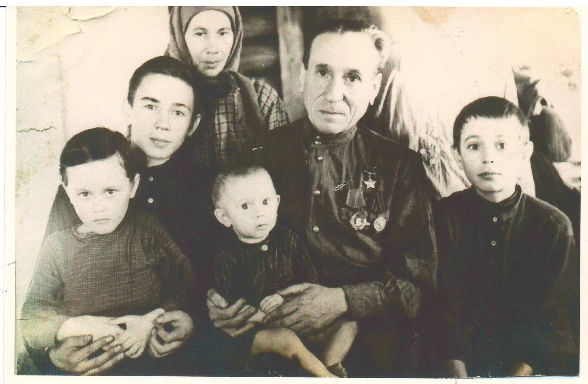
Кузнецов Г.И. с семьей в первые годы после войны.

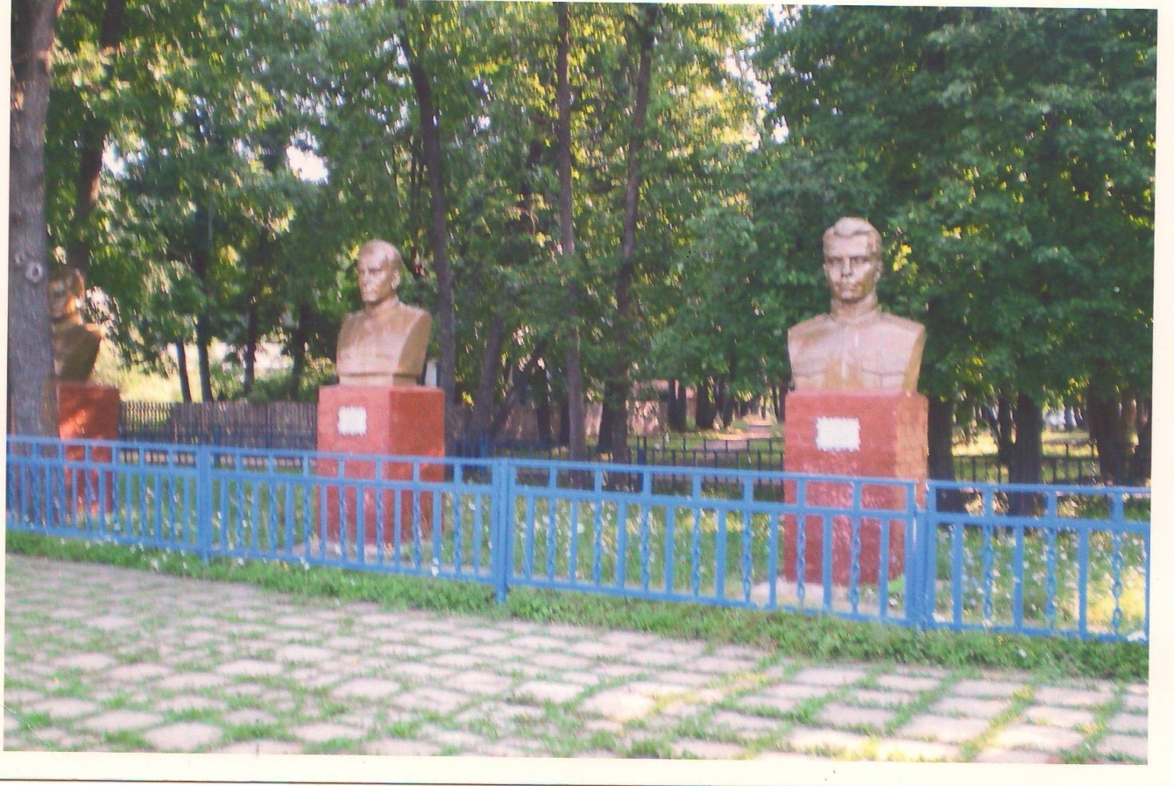

Алея Героев в райцентре Шентала Самарской области

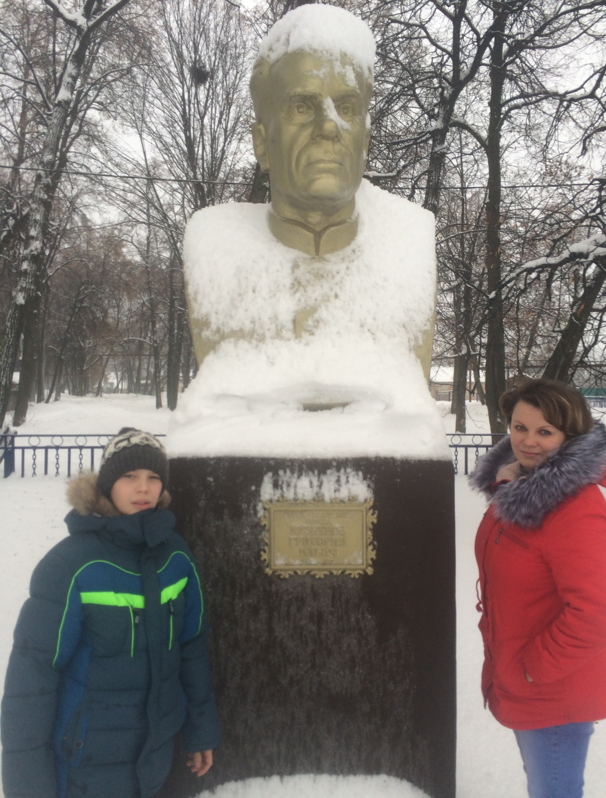
Совсем недавно мы с мамой и папой ездили в Шенталу, заглянули к деду.

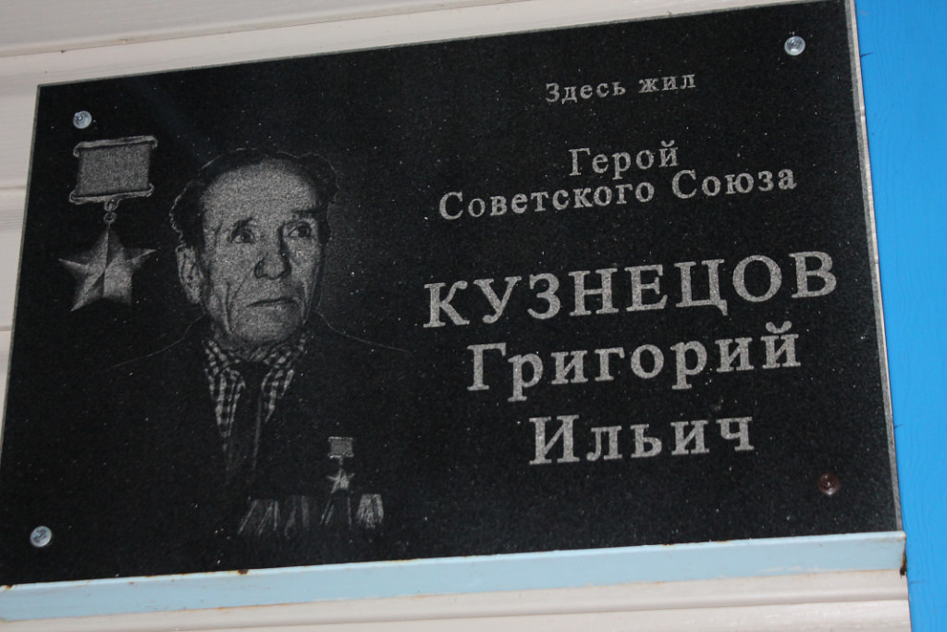

Мемориальная доска на доме, в которой жил Герой. Кузнецов Г.И.

В день открытия мемориальной доски
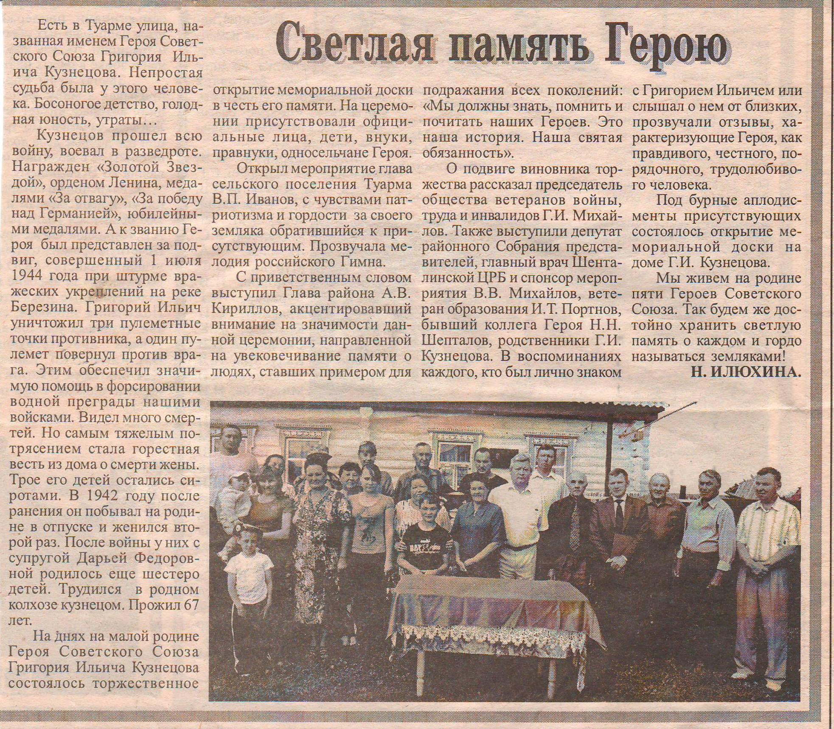
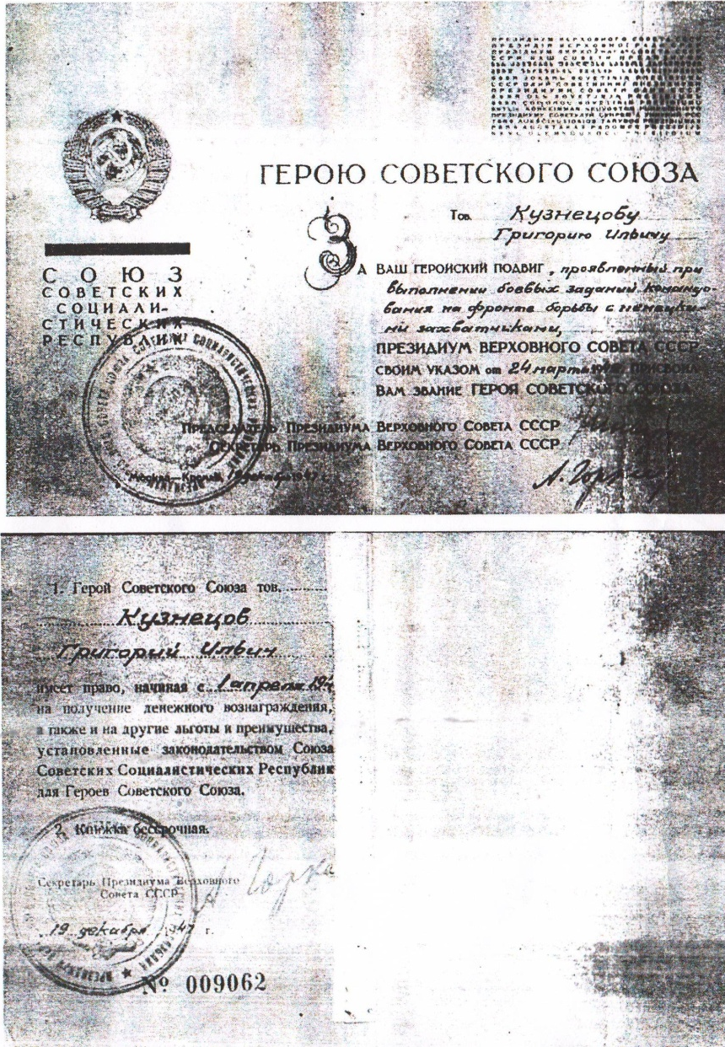
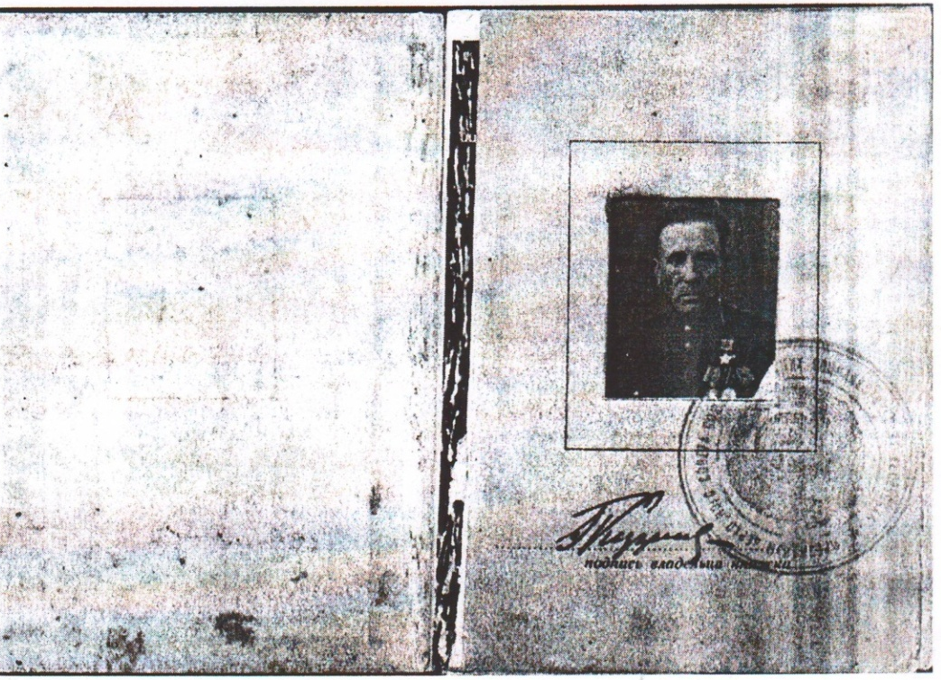Копия удостоверения Героя
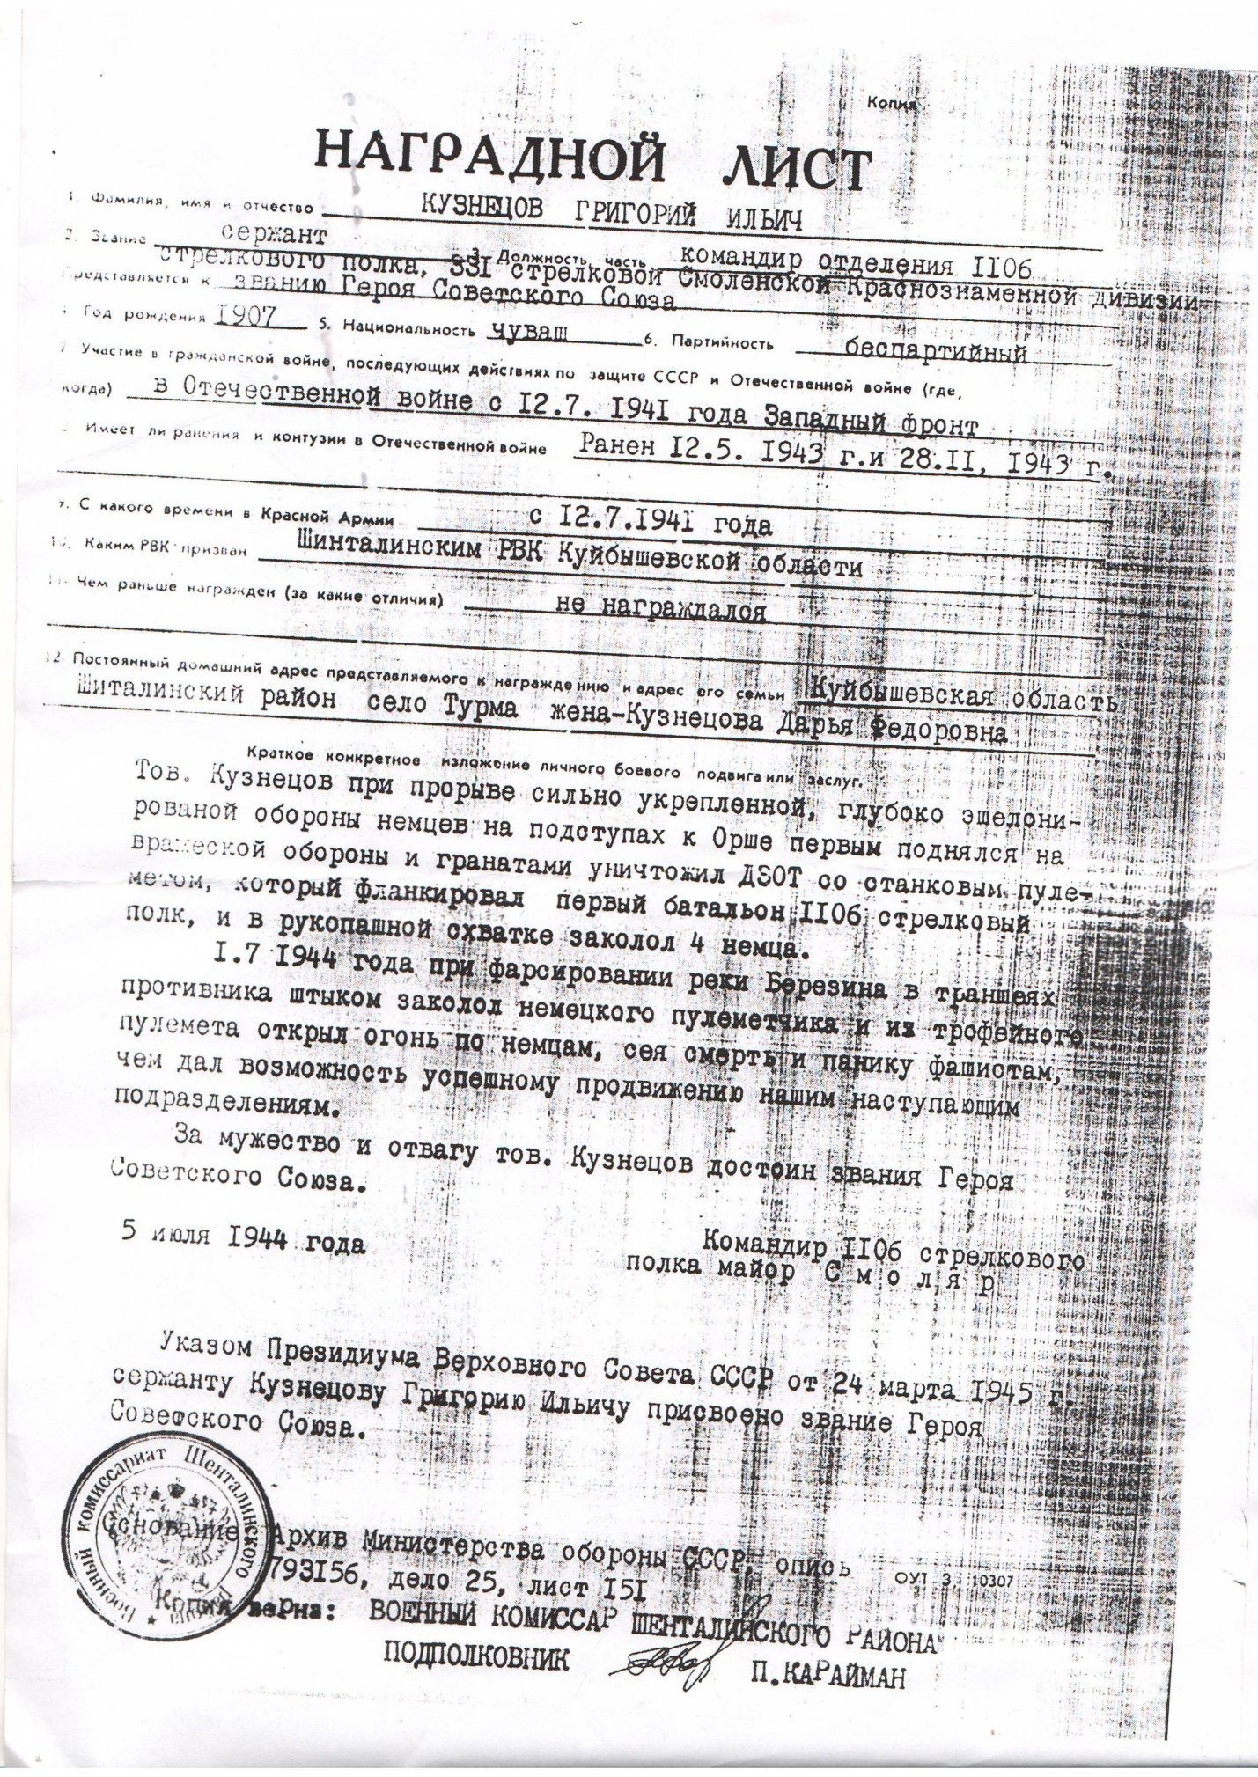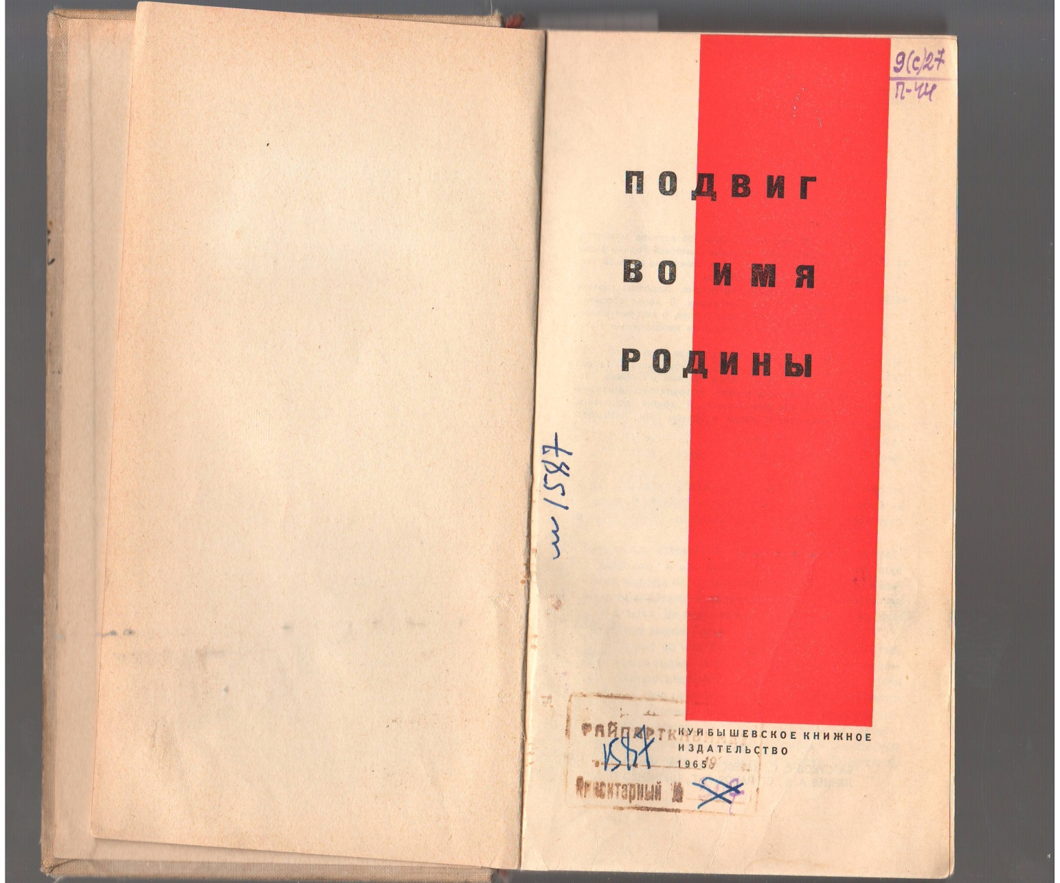

Книга, выпущенная в г. Самаре (г.Куйбышеве) в 1965 году, накануне 20-летия Победы. В ней рассказывается о Героях Самарской земли, отстоявших свободу и независимость нашей Родины в Великой Отечественной войне.
В этой книге моему прадеду Кузнецову посвящено 4 страницы.
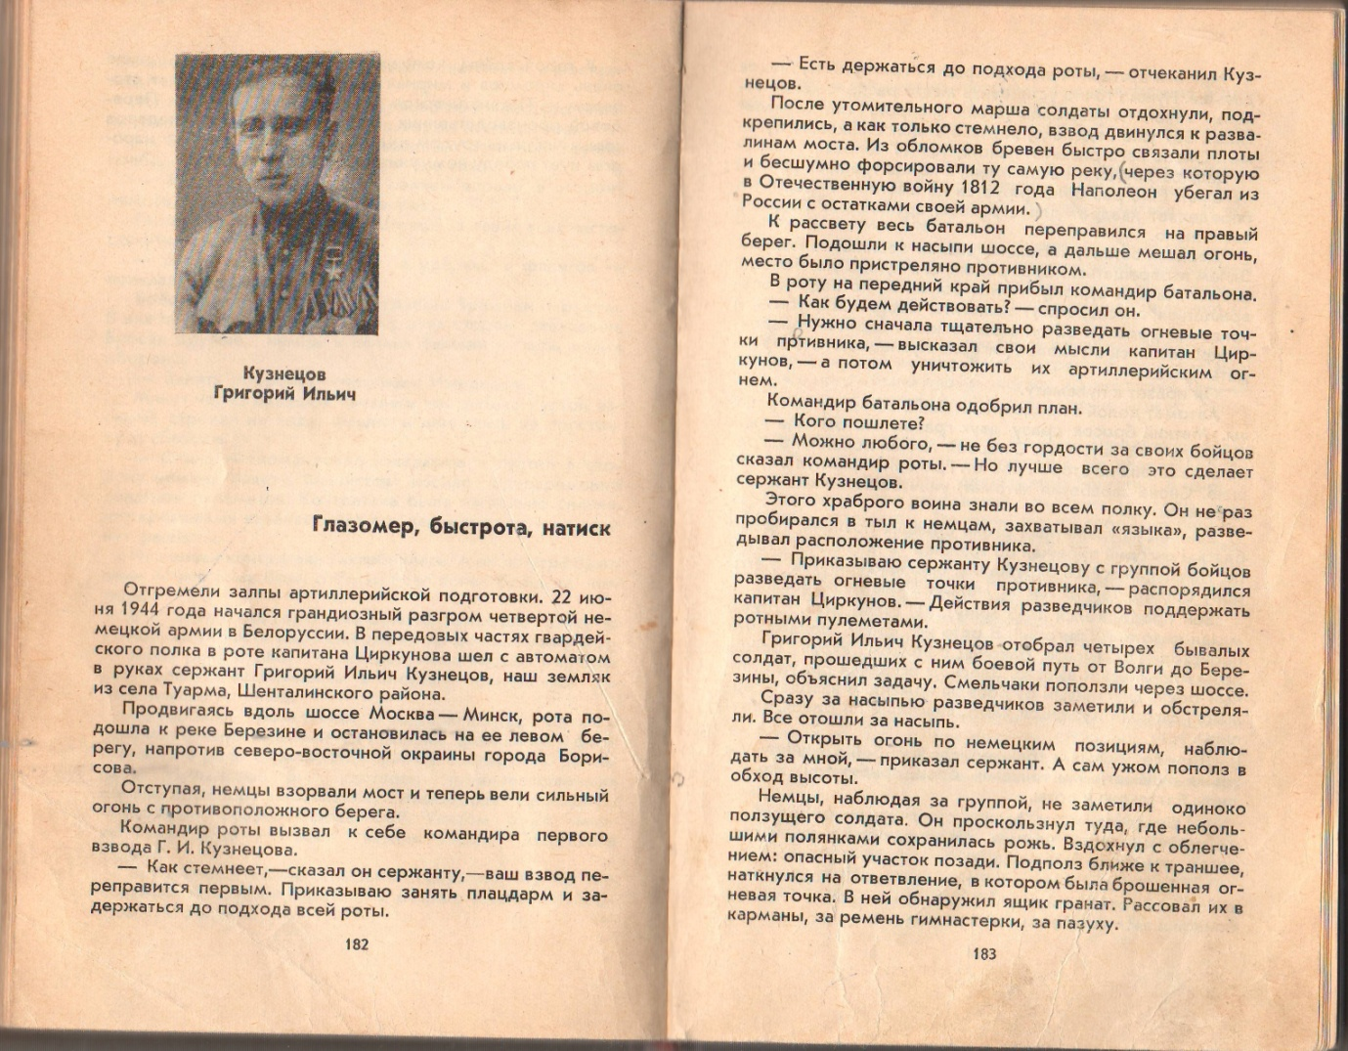
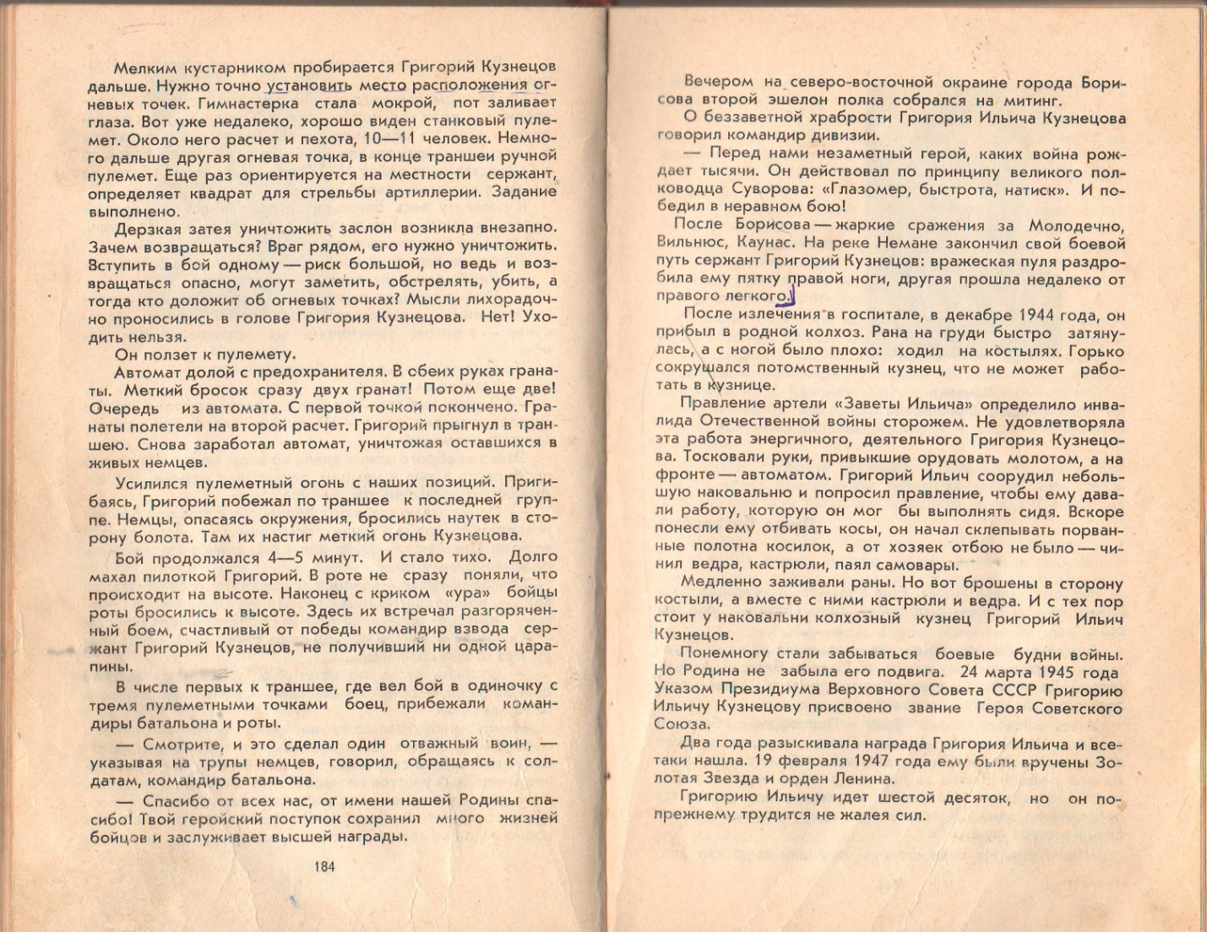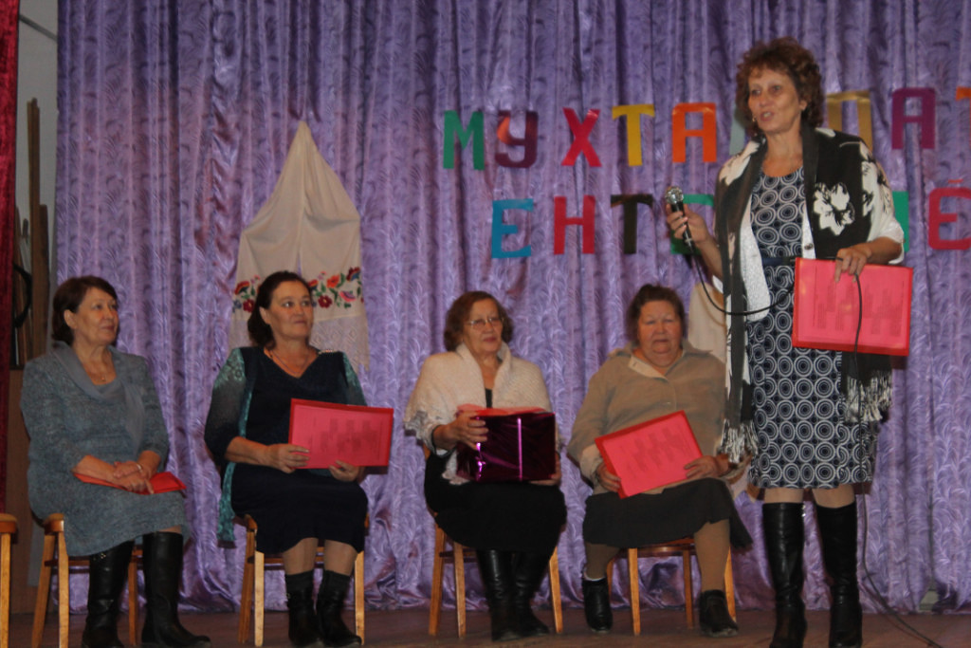
Младшая дочь героя – моя бабушка Надежда Григорьевна рассказывает о своем отце на мероприятии, посвященном памяти отца 14 октября 2014 года.

Такой баннер установлен напротив нашей гимназии.

